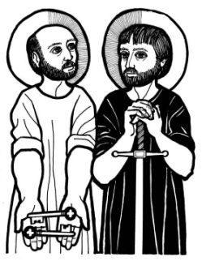
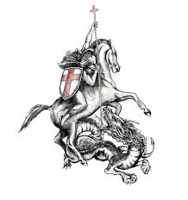
UNITA’ PASTORALE
“SANTI PIETRO E PAOLO E SAN GIORGIO”

Carissimo fratello anziano e/o ammalato,
con discrezione e profondo rispetto bussiamo alla porta della tua vita.

Siamo le tue comunità parrocchiali di IMER E MEZZANO che, insieme al nostro parroco don Nicola, ti invitano

DOMENICA 20 MAGGIO AD ORE 14.30 PRESSO LA CHIESA DI MEZZANO ALLA SANTA MESSA, NELLA QUALE RIFLETTEREMO INSIEME SULLA REALTÀ E IL VALORE DELL’ESSERE ANZIANO E/O AMMALATO NELLE NOSTRE COMUNITÀ.
IN QUESTA PARTICOLARE OCCASIONE SARÀ AMMINISTRATO – A CHI LO DESIDERA - IL SACRAMENTO DELL’UNZIONE DEGLI INFERMI.

L’Olio Santo della consolazione è il segno che il Signore Gesù ha scelto per dimorare con te, nella tua malattia o solo per accompagnarti nel tempo dell’anzianità.
Il sacerdote, ungendoti il palmo delle mani e la fronte, pronuncerà a nome di tutta la Chiesa – unita a noi nel vincolo d’amore dello Spirito Santo – queste delicate parole:
“Per questa santa Unzione e la sua piissima misericordia ti aiuti il Signore con la grazia dello Spirito Santo. E, liberandoti dai peccati, ti salvi e nella sua bontà ti sollevi.”

Caro fratello, la tua comunità cristiana chiede a te, testimone della misericordia di Dio, una preghiera perché nelle nostre comunità si rinsaldi sempre più il bisogno di vivere una comunione sempre più feconda.
Noi, qui e oggi, ti portiamo alla Mensa eucaristica e poniamo il tuo santo desiderio di guarigione nel calice che contiene il Sangue di Cristo.
Pace e gioia, doni del Risorto, accompagnino te e i tuoi cari.
Maria, aiuto dei cristiani, ti sostenga nella fatica.
San Giorgio e i Santi Pietro e Paolo nostri patroni veglino sui tuoi sogni di speranza.

Il Consiglio pastorale di Imér e Mezzano
con il parroco don Nicola.
Imér – Mezzano, 9 maggio 2018

Chi, per motivi di salute, fosse impossibilitato ad essere presente alla celebrazione e desidera ricevere in casa il Sacramento dell’Unzione, può contattare direttamente il parroco don Nicola al numero 3486714592. Se qualcuno ha difficoltà a partecipare alla Messa può comunicarlo e sarà attivato un servizio di trasporto.

